Arbetsgivare - inloggning för att redovisa fackavgifter

- När man har loggat in första gången och lösenord är skapat, kan kontaktpersonen logga in genom att Gå in på Mina Sidor längst till höger i röda listen på startsidan och klicka på Logga in som arbetsgivare.
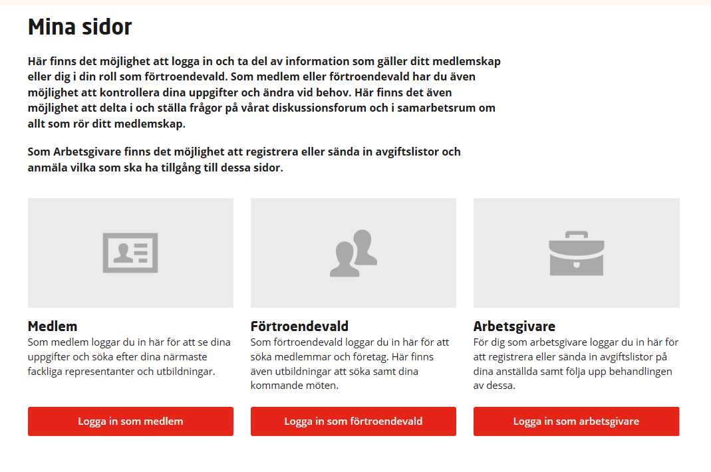
- Välj SMS-inloggning.
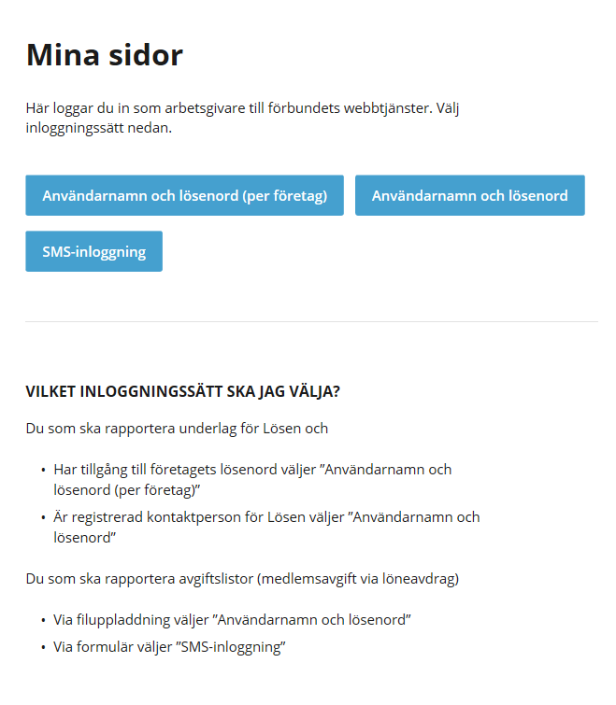

- Ange användarnamn (e-postadress), företagets organisationsnummer samt det personligt valda lösenordet.
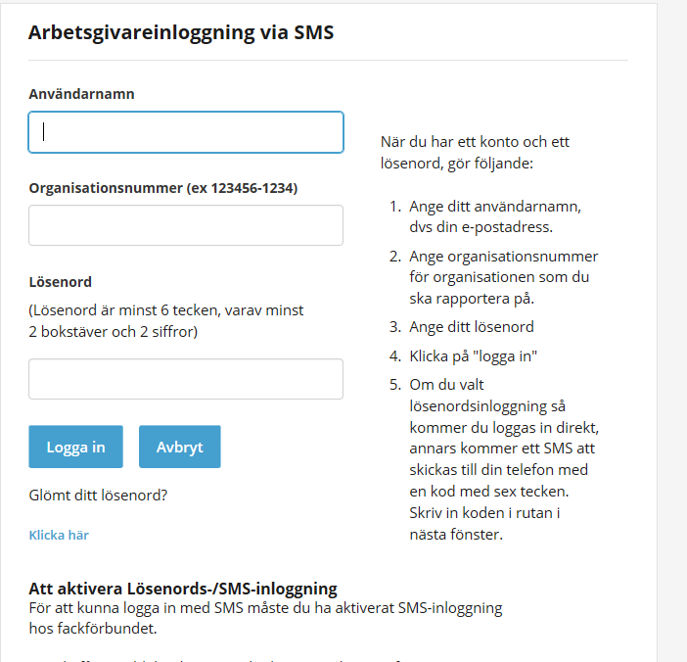

- Kontaktpersonen får då en engångskod skickad till sin mobil som används för att logga in.
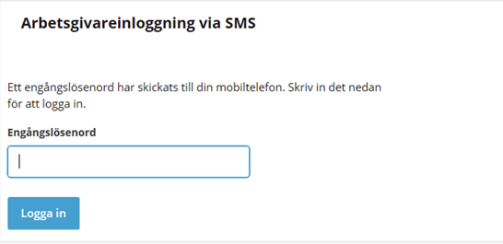

- När kontaktpersonen kommer in finns tillgång till avgiftslistorna genom att klicka på Avgifter till vänster i navigeringen.
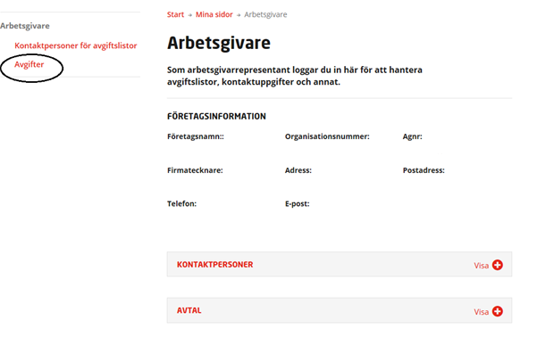
- Här kommer kontaktpersonen åt avgiftslistorna som ska redovisas, det går att redovisa in både genom att registrerar avgifterna i ett formulär och att rapportera in via fil. Här finns även möjlighet att filtrera på år och för valt år se både redovisade och oredovisade listor.
